EXMO. SR. PRESIDENTE DA CÂMARA MUNICIPAL DE SUMARÉ

Indico ao Exmo. Sr. Prefeito Municipal, e a ele ao departamento competente, providências no sentido de realizar ANÁLISE TÉCNICA PARA A IMPLANTAÇÃO DE LOMBADA na Avenida Minas Gerais, próximo ao Posto Ipiranga na altura do número 245, Nova Veneza.

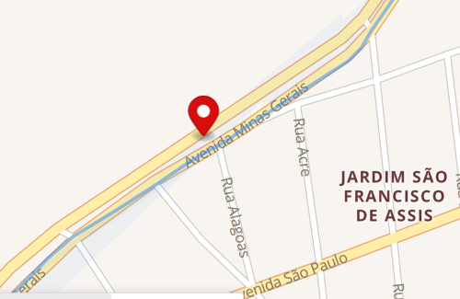

A solicitação se faz necessária, visto que veículos têm trafegado em alta velocidade no referido trecho, o que representa risco à segurança de pedestres, moradores e demais usuários da via. A realização de estudo técnico e, sendo viável, a implantação de lombada contribuirá para a redução da velocidade dos veículos, aumentando a segurança no local e prevenindo possíveis acidentes.

Sala das Sessões, 26 de março de 2026.

Rai Stein Sciascio
Rai do Paraíso
Vereador

